

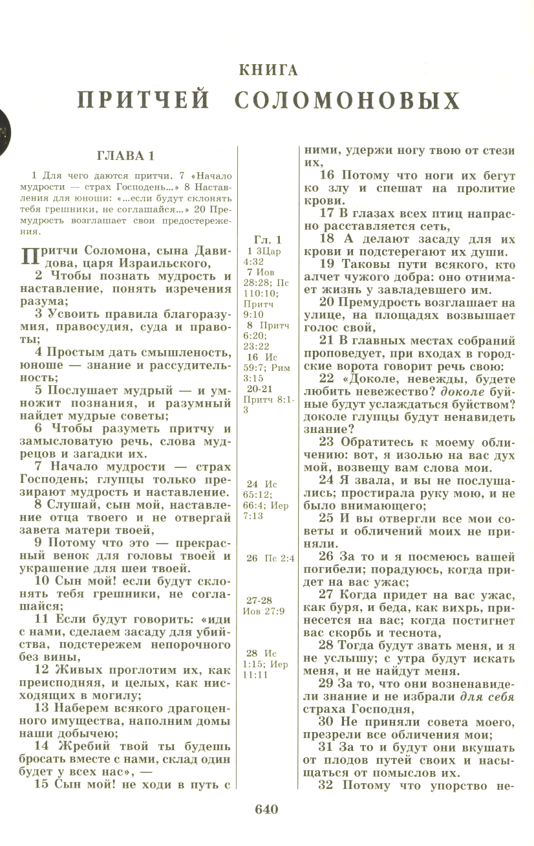

* Наследие * Heritage * Фонотека
На 2^{ух} кассетах

Книга ПРИТЧЕЙ СОЛОМОНОВЫХ
А 173-1 К
А 173-2 К

Фонотека «Наследие»
А 173-1 К
А 173-2 К
90
Фонотека «Наследие»
А 173-1 К
А 173-2 К
Кассета 1
Стороны А и В
Главы с 1 по 19

Кассета 2
Сторона А
Главы с 20 по 29
Сторона В
Главы с 30 по 31
Пение

